
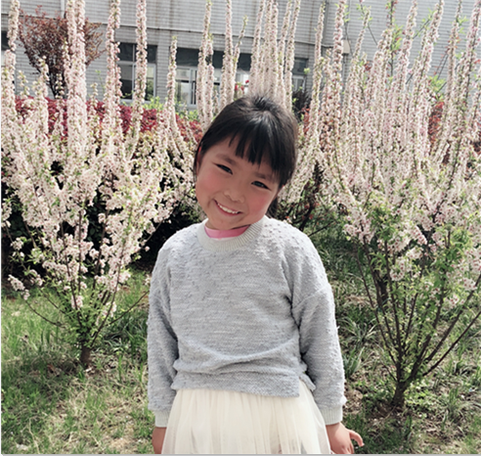
三月和乐娃之星
大家好，我是来自一（7）班的谭欣怡，我是个乖巧听话的小姑娘时刻严格要求自己，讲文明，懂礼貌，乐于帮助同学。每次无论在哪儿碰到老师，总是带着甜甜的笑向老师问好。在课堂上也能专心听讲，认真完成作业。在未来的学习生活里，我会再接再厉，争做一名更加优秀的“和乐娃”。

